Тиждень № 14
Тема тижня. Де ти,зимонько, живеш?
Предмет «Я досліджую світ».
- Ранкове коло. Гра « Створюємо сніжинку». (Учні кидають клубочок і називають зимові явища в природі )
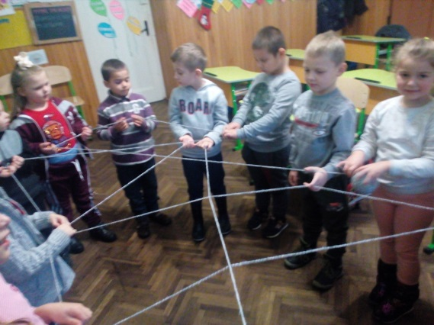
- Колективний проект «Засніжене дерево»
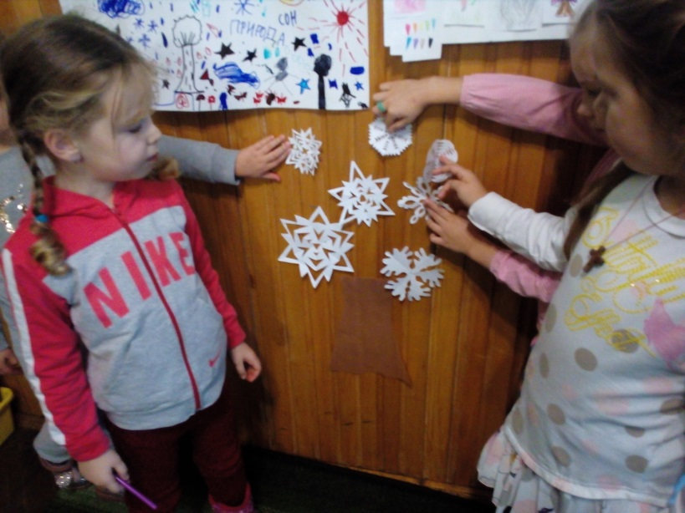
- Гра на подвір’ї «Де сховалася сніжинка»
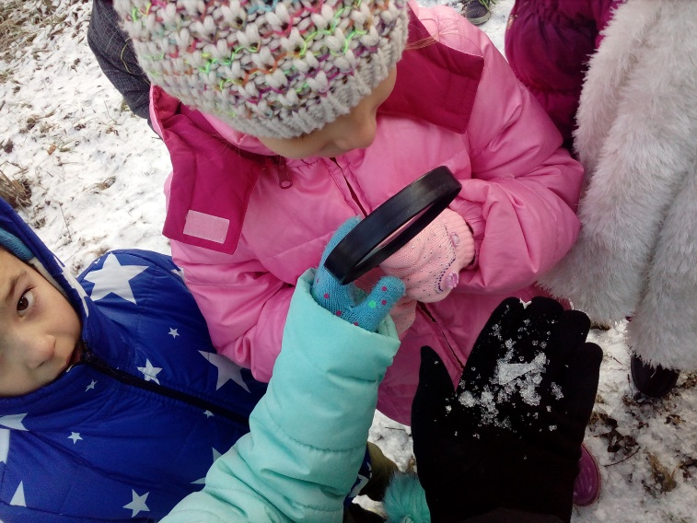

- Гра «Погодуймо птахів»

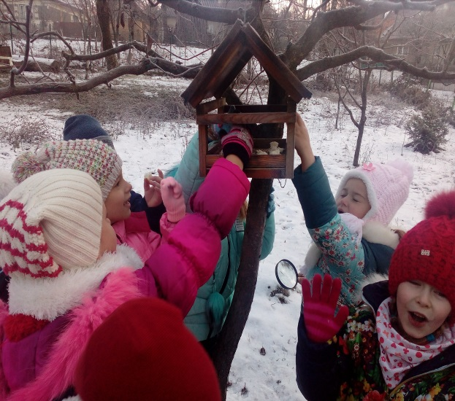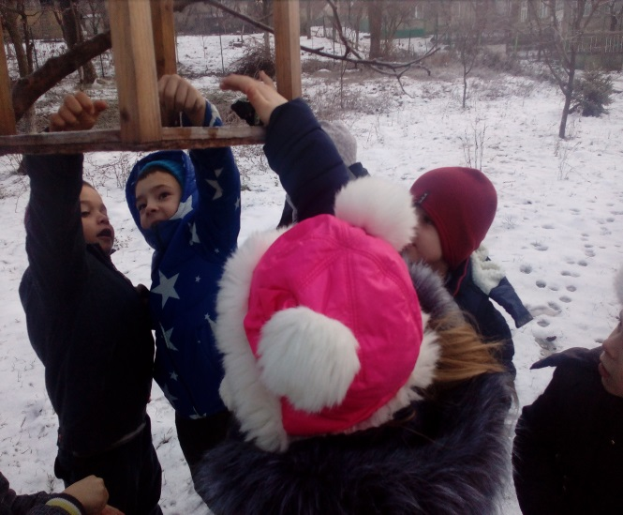
- Групова робота «Будуємо паличками Кюізенера за поданою схемою»
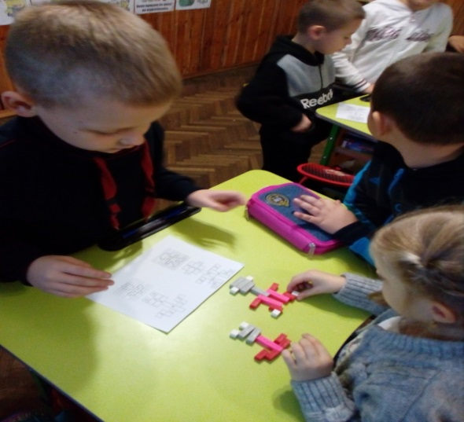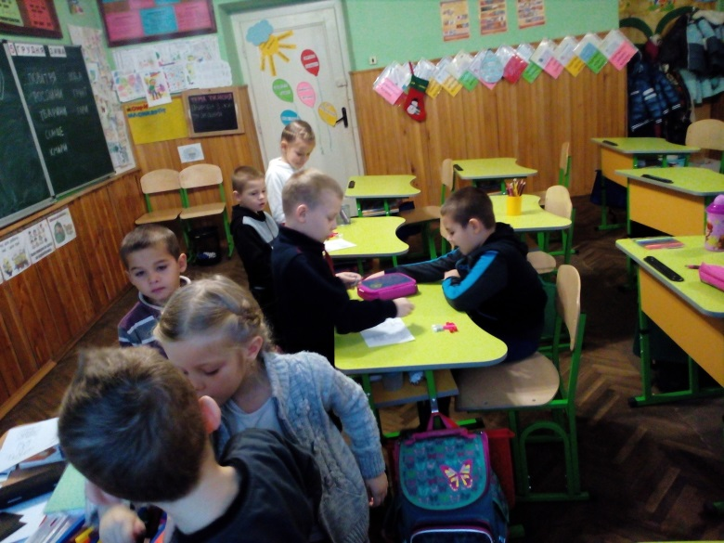
- В рамках «Тижня права» учні 1класу долучилися до колективного колажу «Права дитини» в малюнках і представили свої частинки на виховній годині.
